**IMPUESTOS CLASE**

**Sistema impositivo**

En Argentina los tributos son recaudados por el gobierno nacional, las provincias y las autoridades municipales.

El sistema tributario está estructurado principalmente sobre la imposición a la renta, al patrimonio y al consumo.

En el ámbito ***nacional***, la Administración Federal de Ingresos Públicos ***(AFIP)*** es el ente autárquico que, en el ámbito del Ministerio de Economía y Finanzas Públicas, tiene a su cargo la aplicación, la percepción y la fiscalización de los tributos.

***Los principales impuestos nacionales son el Impuesto a las Ganancias, el Impuesto al Valor Agregado (IVA), el Impuesto a la Ganancia Mínima Presunta, los Impuestos Internos, el Impuesto sobre los Bienes Personales y el Impuesto sobre los Débitos y Créditos en Cuentas Bancarias y Otras Operatorias***. También existen otros impuestos de menor relevancia como el **monotributo,** el capital de cooperativas, premios de sorteos y concursos preventivos, cine video, radio y televisión, combustibles líquidos, gas natural recargos, convenio multilateral, transferencias de inmuebles y además algunas tasas como las tasas por actualización ante tribunal fiscal de la nación y tasas judiciales.

En el ámbito ***provincial***, los tributos son recaudados y administrados por las Direcciones Provinciales de Rentas ***(ATM),*** organismos subordinados a los respectivos Ministerios de Economía provinciales. ***Los principales impuestos provinciales son el Impuesto sobre los Ingresos Brutos, el Impuesto de Sellos, impuesto automotor (patente), convenio multilateral y el Impuesto Inmobiliario.***

Por último, en el ámbito ***municipal***, los ingresos surgen de la ***recaudación de tasas y derechos de comercio en industria.***

**IMPUESTOS NACIONALES**

**IMPUESTO A LAS GANANCIAS (IG)**

Todas las ganancias, incluyendo las de capital, son gravadas por este impuesto. Las empresas residentes en la República Argentina tributan sobre su renta mundial, pudiendo computar como pago a cuenta de este impuesto las sumas efectivamente abonadas por gravámenes análogos sobre sus actividades en el extranjero hasta el límite del incremento de la obligación fiscal originado por la incorporación de la ganancia obtenida en el exterior.

Se consideran residentes a los argentinos y extranjeros nacionalizados, a los extranjeros con residencia permanente en la República Argentina o que hayan permanecido legalmente dentro del país por doce meses, las sucesiones indivisas de causantes que revistan la condición de residentes argentinos a la fecha de fallecimiento, las sociedades anónimas y otros tipos societarios (empresas unipersonales, asociaciones civiles, fundaciones, etcétera) constituidas en el país.

**Escala progresiva**

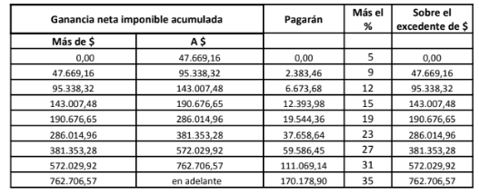

Las sucursales constituidas en la República Argentina de sociedades constituidas en el exterior son consideradas como entidades residentes y, por lo tanto, están sujetas al impuesto. La tasa aplicable tanto para sociedades residentes como para las sucursales constituidas en el país de sociedades no residentes ***(S.A, SRL) es de 35%.*** Las ***restantes (S.C, Unipersonales, etc) distribuyen el resultado entre sus miembros y son éstos quienes incorporan dichos resultados a sus DDJJ como renta de 3ra categoría, aplicando luego las deducciones y la escala***.

Una empresa no residente sin una sucursal u otro establecimiento permanente en la República Argentina es sujeto impositivo sólo sobre ingresos y ganancias de capital que tengan fuente en Argentina.

**Sujeto y objeto:**

Todas las ganancias obtenidas por personas de existencia visible o ideal quedan sujetas al gravamen de emergencia que establece esta ley.

* Residentes: tributan sobre la totalidad de sus ganancias obtenidas en el país o en el exterior
* No residentes: Sólo sobre sus ganancias de fuente argentina

**¿Qué es ganancia?**

1. Los rendimientos, rentas o enriquecimientos susceptibles de una periodicidad que implique la permanencia de la fuente que los produce y su habilitación.
2. Los rendimientos, rentas, beneficios o enriquecimientos que cumplan o no las condiciones del apartado anterior, obtenidos por Sociedades.
3. Los resultados provenientes de la enajenación de bienes muebles amortizables, acciones, cuotas y participaciones sociales, títulos, bonos y demás valores, cualquiera fuera el sujeto que las obtenga.

**Fuente Argentina:**

**Aquellas que provienen de:**

* Bienes situados o utilizados económicamente en la República,
* la realización en el territorio de la Nación de cualquier acto o actividad susceptible de producir beneficios, o de hechos ocurridos dentro del límite de la misma, sin tener en cuenta nacionalidad, domicilio o residencia del titular o de las partes que intervengan en las operaciones, ni el lugar de celebración de los contratos.

**Ganancia bruta – gastos necesarios para obtener la ganancia = GANANCIA NETA (para las 4 categorias)**

**Ganancia neta – deducciones = ganancia sujeta a impuesto o imponible**

**Deducciones por carga familiar: por cónyuge y por hijos.**

**Primera categoría: RENTA DEL SUELO** El producido en dinero o en especie de la locación de inmuebles urbanos y rurales.

**Segunda categoría: RENTA DE CAPITALES**

a)La renta de títulos y toda suma que sea el producto de la colocación del capital, cualquiera sea su denominación o forma de pago.

b) Los beneficios de la locación de cosas muebles y derechos, las regalías y los subsidios periódicos.

c) Las rentas vitalicias y las ganancias o participaciones en seguros sobre la vida.

**Tercera categoría: BENEFICIOS DE LAS EMPRESAS**

a) Las obtenidas por Sociedades por acciones y SRL.

b) Todas las que deriven de cualquier otra clase de sociedades constituidas en el país o de empresas unipersonales ubicadas en éste.

c) Las derivadas de la actividad de comisionista, rematador, consignatario y demás auxiliares de comercio no incluidos expresamente en la cuarta categoría.

d) Las derivadas de loteos con fines de urbanización

**Cuarta categoría: INGRESOS DEL TRABAJO PERSONAL EN RELACIÓN DE DEPENDENCIA Y OTRAS RENTAS.**

**IMPUESTO AL VALOR AGREGADO (IVA)**

El IVA es un impuesto que se aplica al precio de venta de bienes y servicios en cada etapa de la comercialización, pudiéndose tomar los montos erogados por el pago de este impuesto como pago a cuenta en las anteriores etapas.

La tasa general del IVA es de 21%, mientras que la alícuota de IVA diferencial (50% menor a ésta) se establece en 10,5%. De esta última, se benefician distintos bienes y servicios: la venta de bienes de capital; el transporte (excepto los viajes internacionales); la venta de diarios, revistas, folletos y publicaciones periódicas; los programas de medicina prepaga; y los intereses sobre préstamos extranjeros y sobre préstamos de bancos locales.

Finalmente, una tasa de 27% es aplicable a la provisión de energía eléctrica, gas natural y agua fuera de domicilios destinados a vivienda y telecomunicaciones.

Las importaciones son también gravadas por este impuesto con las mismas tasas que se aplican a los productos o servicios locales. Las exportaciones no están gravadas y los exportadores pueden reclamar el reembolso del IVA pagado por sus compras.

***Exenciones:***

* ***El agua ordinaria natural, la leche fluida o en polvo, entera o descremada sin aditivos, cuando el comprador sea un consumidor final***
* ***Las realizadas por el Estado nacional, las provincias, las municipalidades y el Gobierno de la Ciudad Autónoma de Buenos Aires. y por instituciones pertenecientes a los mismos o integrados por dos o más de ellos***
* ***Los servicios prestados por establecimientos educacionales privados incorporados a los planes de enseñanza oficial y reconocidos como tales por las respectivas jurisdicciones.***

***Sistema de créditos y débitos***

*Compras = Crédito Fiscal*

*Ventas = Debito Fiscal*

*Saldo a pagar = Debito fiscal – Crédito fiscal*

***Comprobantes***

*Responsable inscripto = Factura A*

*Resto = Factura B*

*Exportador, Empresa Extranjera =Factura E*

**IMPUESTO A LA GANANCIA MÍNIMA PRESUNTA**

Este impuesto grava todos los activos (localizados tanto en la República Argentina como en el exterior) de empresas argentinas con una alícuota anual de 1%. También se aplica sobre los bienes ubicados en Argentina de propiedad de establecimientos permanentes de personas o entidades extranjeras.

El importe abonado en concepto de Impuesto a las Ganancias se considera pago a cuenta de este impuesto. Si el Impuesto a las Ganancias determinado resulta mayor que el Impuesto a la Ganancia Mínima Presunta, entonces sólo se abona el primero. Si, por el contrario, el Impuesto a la Ganancia Mínima Presunta es mayor que el Impuesto a las Ganancias determinado, el excedente puede ser utilizado en hasta 10 años más para compensar potenciales excedentes del Impuesto a las Ganancias que se determinen sobre el gravamen mencionado en primer término.

**IMPUESTO SOBRE LOS BIENES PERSONALES**

El Impuesto sobre los Bienes Personales reviste carácter de impuesto patrimonial, porque recae sobre los bienes personales existentes al 31 de diciembre de cada año, siendo sujetos pasivos del tributo las personas físicas y las sucesiones indivisas.

Las personas físicas residentes en el país están obligadas a pagar anualmente por este impuesto una suma equivalente a 0,5% de sus bienes personales cuyo valor se ubique entre los AR$ 305.000 y AR$ 750.000. Por encima de esta suma, y hasta AR$ 2.000.000, la tasa de este impuesto asciende a 0,75% (aplicable al valor total de los bienes alcanzados por el impuesto). Entre AR$ 2.000.000 y AR$ 5.000.000, la tasa es de 1%. Valores superiores a los mencionados deberán tributar una tasa de 1,25%. Cabe señalar que los sujetos radicados en el país tributan sobre los bienes situados en la República Argentina y en el exterior.

Los individuos domiciliados en el exterior están sujetos al impuesto sólo sobre sus bienes situados en la República Argentina. El régimen aplicable es el de Responsable Sustituto; la tasa aplicable es de 1,25%. Las sociedades argentinas se encuentran obligadas a determinar y efectuar el ingreso del impuesto que recae sobre las acciones y/o participaciones en el capital de sociedades argentinas en carácter de responsables sustitutos, calculándose el gravamen mediante la aplicación de una alícuota de 0,5% sobre el valor determinado de las acciones y/o participaciones.

**IMPUESTOS INTERNOS**

Gravan el consumo de ciertos productos a diferentes alícuotas y con distintos requisitos de declaración y pago. Por lo general, estos impuestos alcanzan a los fabricantes o importadores cuando venden el producto (bebidas alcohólicas, tabaco, bienes de lujo, etc.).

**IMPUESTO SOBRE LOS CRÉDITOS Y DÉBITOS EN CUENTAS BANCARIAS Y OTRAS OPERATORIAS**El impuesto recae sobre los créditos y débitos en las cuentas bancarias del titular, cualquiera sea su naturaleza, abiertas en las entidades regidas por la Ley de Entidades Financieras. La alícuota general es de 0,6% para los débitos y 0,6% para los créditos. Asimismo, se encuentran gravados con 1,2% todos los movimientos o entregas de fondos cuando se efectúen a través de sistemas de pago organizados que reemplacen el uso de las cuentas corrientes bancarias. Cabe señalar que existen ciertas alícuotas diferenciales y exenciones aplicables a determinadas operaciones.

**MONOTRIBUTO**

Se establece un régimen tributario integrado y simplificado destinado a pequeños contribuyentes (Personas físicas o sociedades de hasta 3 socios) para:

* Impuesto a las ganancias
* IVA
* Sistema previsional

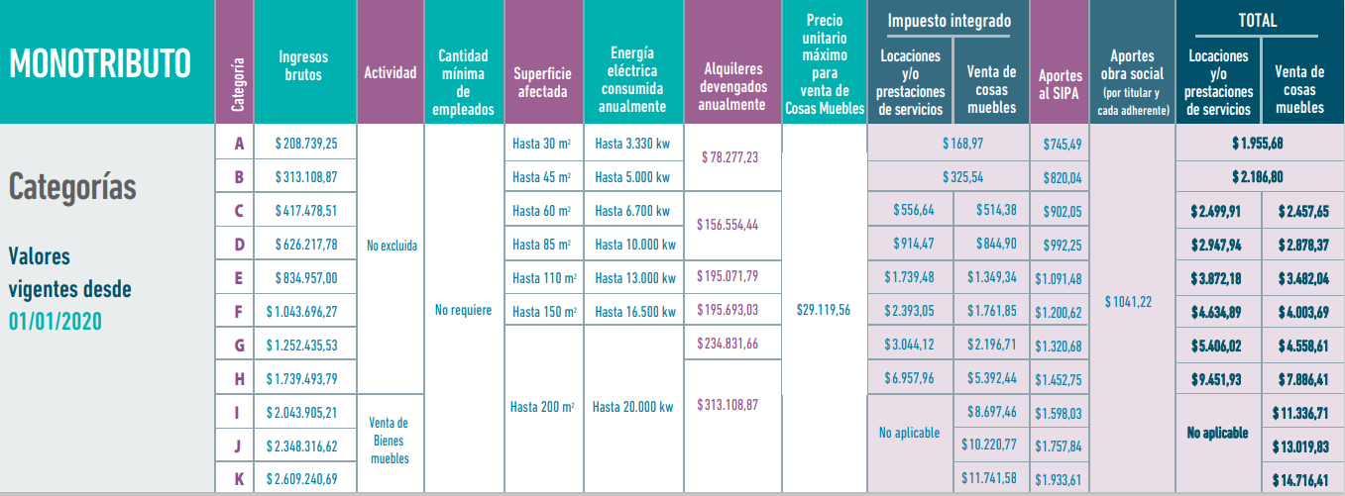

**IMPUESTOS PROVINCIALES**

**IMPUESTO SOBRE LOS INGRESOS BRUTOS**

Todas las jurisdicciones argentinas (provincias y Ciudad Autónoma de Buenos Aires) aplican este Impuesto sobre los Ingresos Brutos de cualquier empresa que realice una actividad comercial, industrial, agrícola, financiera o profesional.

Este impuesto grava cada transacción comercial, sin ningún crédito fiscal por los impuestos pagados en las etapas anteriores. Las tasas varían, según el tipo de actividad y la ley de cada jurisdicción, entre 1,5% y 4%. Se paga por año calendario, con anticipos mensuales o bimestrales, según disponga cada jurisdicción. Las actividades primarias e industriales, en general, gozan de exenciones.

**Base imponible:** Ingresos brutos devengados más los anticipos y/o pagos a cuenta del precio total de las operaciones realizadas durante el período fiscal. IVA e OTROS IMPUESTOS no integran la base imponible.

**IMPUESTO DE SELLOS**

Se trata de un impuesto provincial vigente en todas las provincias de la República Argentina, aplicable en general a los actos, los contratos y las operaciones de carácter oneroso formalizados en instrumentos públicos o privados.

En general, la alícuota del impuesto es de 1%, aunque varía según el tipo de acto y la legislación de la jurisdicción donde el citado acto produzca efectos. En la Ciudad Autónoma de Buenos Aires, el impuesto sólo grava la transferencia de inmuebles y los contratos de locación o sublocación de inmuebles en los que se desarrollen actividades comerciales. La alícuota aplicable a la transferencia de inmuebles asciende a 2,5% y la de locación o sublocación de los mismos a 0,5%.

**IMPUESTO INMOBILIARIO**

Los inmuebles situados en cada una de las jurisdicciones deben pagar impuestos anuales, cuyo importe surge de la aplicación de alícuotas que fija la ley impositiva sobre la valuación fiscal de la tierra libre de mejoras y de las mejoras.

El Impuesto Inmobiliario es un impuesto real que se aplica en función del valor de la tierra y edificios sin atender a las condiciones personales del contribuyente. El monto del tributo es determinado por la autoridad de aplicación. Se calcula conforme a las leyes impositivas de cada período fiscal, que establecen las escalas de valuaciones y las alícuotas que se aplicarán sobre la base imponible conforme la modalidad prevista para cada tipo de inmueble.

**TASAS MUNICIPALES**

Por la prestación de servicios de seguridad industrial, iluminación, higiene y similares, los fiscos municipales perciben las tasas retributivas que establezcan en función de los ingresos, o bien de otros parámetros fijos como número de personal y capacidad de fuerza motriz, entre otros.